**“漫游者”---Ranger项目进程记录文档**

成员：黄紫岩 张芮琦 刘常靖 赵吉林

项目起止时间：2018.10.18-

内容：1、每周会议记录

2、成员每周成果汇总

第一周：10.18-10.30

* **会议记录**
  + **本周总结**
  + **下周安排**
* **成果汇总**

**姓名：**黄紫岩

**提要：**产品调研，调查国内外目前仿生机器人水平，最终选定MIT开发的cheetah作为模仿目标。

填写立项申请书

**内容：**

参考机器人：国内：宇树科技-莱卡狗

浙江大学-绝影

国外：波士顿动力公司-Spot

SpotMini

WildCat

Bigdog

Littledog

索尼-AIBO

麻省理工-Cheetah

费斯通-Bionickangroo

在YouTube上找了关于以上机器人的视频，最终选定cheetah为模仿对象，目标做出小型的仿生猫能够奔跑，跳跃，上楼梯。

在IEEE上找到cheetah相关论文9篇，供之后研究学习。

* Tails in Biomimetic Design: Analysis, Simulation, and Experiment-尾巴的仿生设计：分析，仿真及实验
* Design Principles for Highly Efficient Quadrupeds and Implementation on the MIT Cheetah Robot-高效率的仿生四足设计原则，及在MIT cheetah上的应用
* Design Principles for Energy-Efficient Legged Locomotion and Implementation on the MIT Cheetah Robot-节能足式运动的设计原则及在MIT cheetah上的应用
* Variable-speed Quadrupedal Bounding Using Impulse Planning: Untethered High-speed 3D Running of MIT Cheetah 2-用脉冲规划实现的可变速四足跳跃：MIT cheetah2的无绳（好像这意思）高速3D奔跑
* The MIT Super Mini Cheetah: A small, low-cost quadrupedal robot for dynamic locomotion-MIT超小型猎豹：一个小型，低成本的灵活运动的四足机器人
* Robot locomotion on hard and soft ground: measuring stability and ground properties in-situ-在硬软地面上的机械运动：对原地的稳定性及地表性质的测量
* Proprioceptive Actuator Design in the MIT Cheetah: Impact Mitigation and High-Bandwidth Physical Interaction for Dynamic Legged Robots-MIT cheetah中的本体感受执行器的设计：用于动力有腿机器人的冲击减缓和高带宽的物理方面的互动（并不知道是不是这意思）
* Optimization of Surface-Mount Permanent Magnet Synchronous Machines for Low Duty-Cycle, High-Torque Applications：表面安装的永磁同步电机的低占空比，大扭矩的优化
* Policy-Regularized Model Predictive Control to Stabilize Diverse Quadrupedal Gaits for the MIT Cheetah-用于稳定MIT cheetah的不同步态的（？？不知道什么意思）规划的模型预测控制方法

**总结：**选择了相关性较高的几篇文章，希望之后能够仔细学习。

* **成果汇总**

**姓名：**赵吉林

**提要：**仿生猫腿部结构初步设计

**内容：**本周在查阅了一些相关资料之后，结合现有知识，我对仿生猫的腿部结构作了初步的分析，设计出了简单的退步机构，并利用三维建模软件构建了相应的实体模型。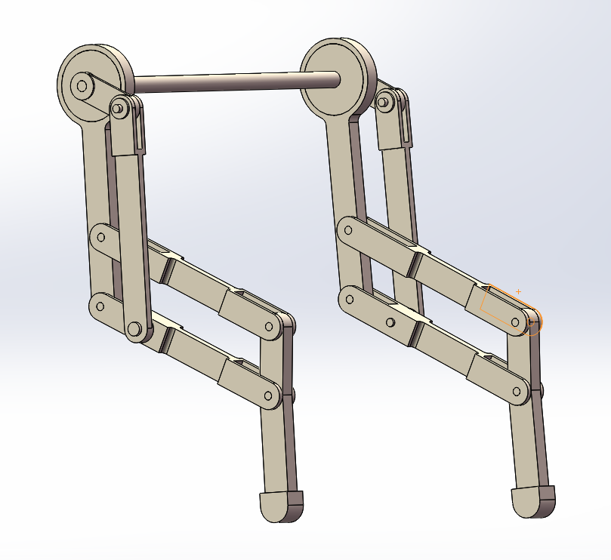观察猫的步态不难发现，其后腿膝关节和踝关节在运动过程中变化基本一致，故采用双平行四边形机构使得腿部自由度减少至二，机构结构得以简化，进而减少了单腿上舵机的个数。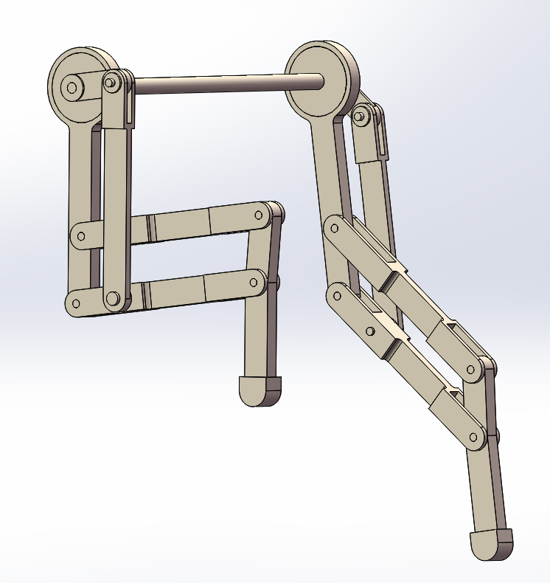简化后每条腿有两个主动关节，分别为髋关节和膝关节，此两处用两个舵机即可实现驱动。

初步设计的这种腿部结构可实现蹲姿、直立站姿和对角步态、三角步态、以及小跳步态等基本步态。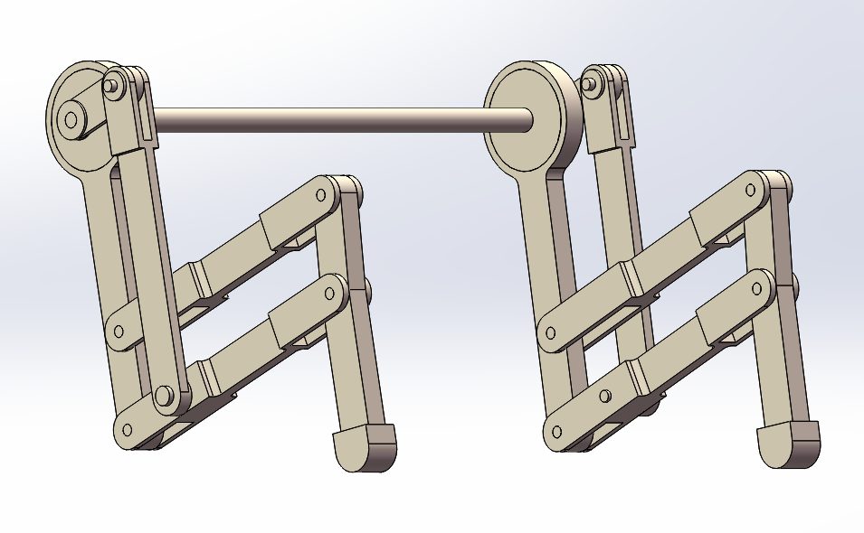

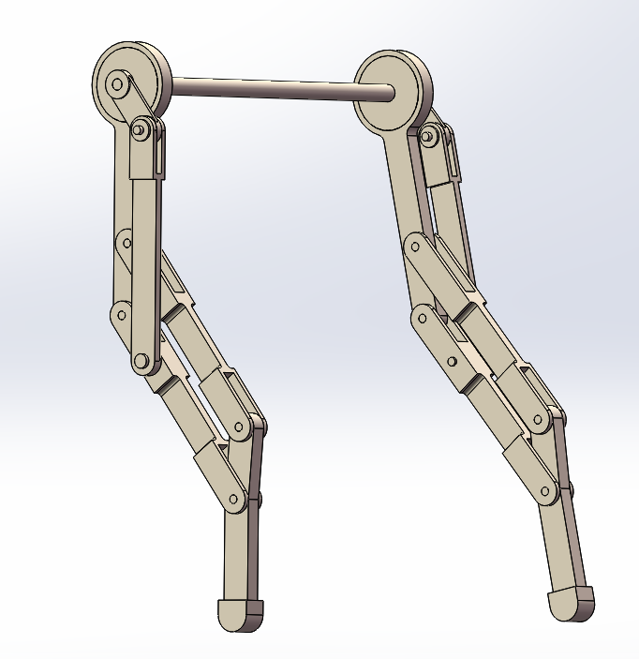总结：考虑到整个仿生机器人的大小及受力，腿部舵机不宜太多，故初步设想采用这种简化后的双自由度开链机构：两个主动关节、一个被动关节。

* **成果汇总**

**姓名：刘常靖**

**提要：**

通过百度、知网、github、project hub搜索仿生四足机器人的机械结构，我们可以发现：对于大型的机器人主要采用液压的驱动结构，对于小型的主要采用舵机的驱动结构。而驱动同时也影响着对于自由度的选取进而影响力仿生效果

**内容：**

猫的前腿和后退的运动方式不同，故因采用不同的设计。

**设计1：**

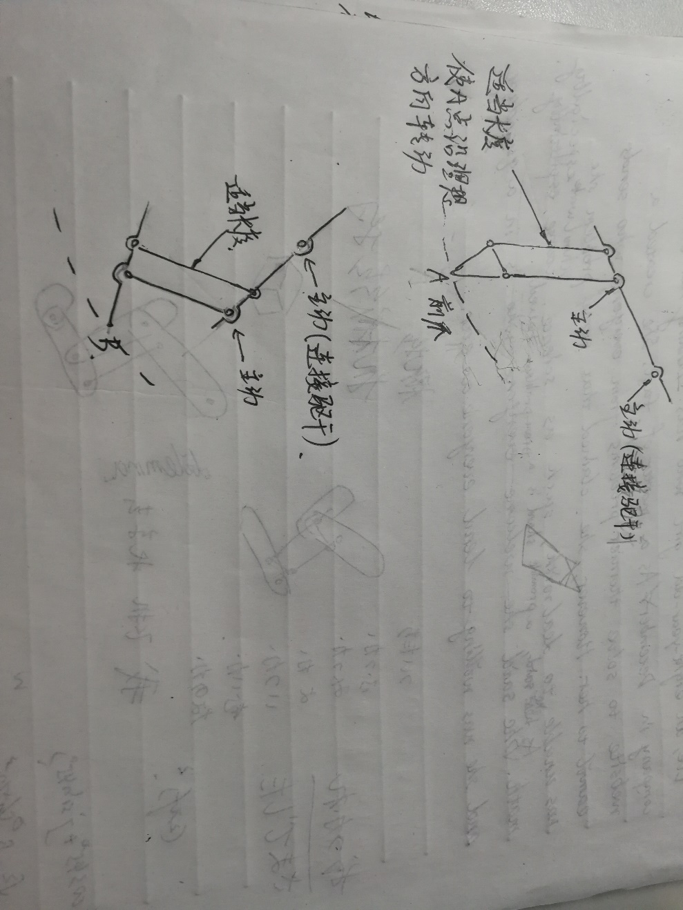对于此种设计当舵机转动时爪子部分也能通过四连杆机构进行转动，能够一定程度上模仿猫的真实状态。

**设计2**

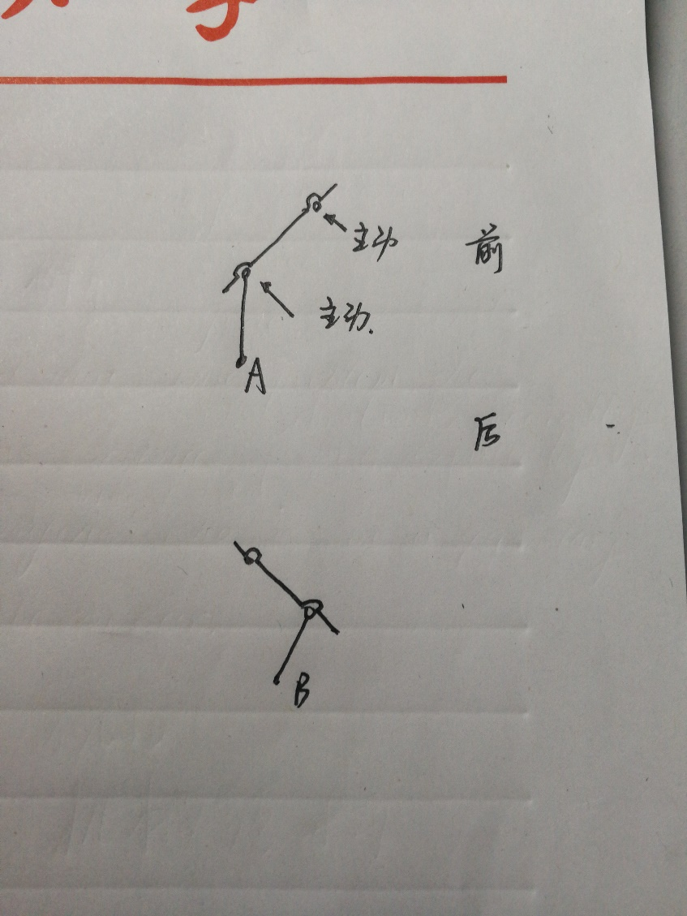

若爪子部分用弹簧或者橡胶垫代替，亦可使用此最简方式

躯干则采用同一种方式

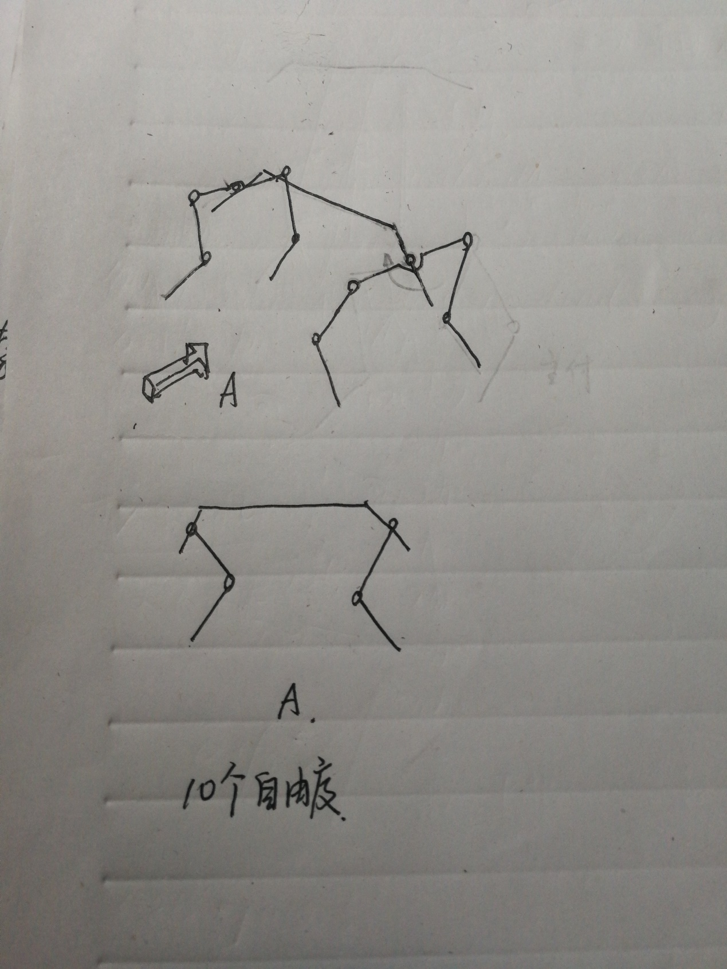

此时一共有10个自由度

该种设计综合多方因素，并没有将肢体外摆的自由度进行设计，其原因一方面考虑到自由度过多（增加4个自由度）导致的控制问题，二是对于简单的仿生该动作略显多余（通过四肢的摆动实际上可以完成翻身的动作），三是不满足仿生的轻量化要求。

事实上，对于躯干部分的两个自由度也略显得多余，亦可以去掉（意思就是还是去掉吧）

还需要注意的是，在资料中的腿部连接处中实际上采用了弹簧结构，使得跳跃，下落等动作成为可能，在此并不展开讨论

我的初步计划是先用木条、橡皮筋、舵机先搭建出模型，如下图所示

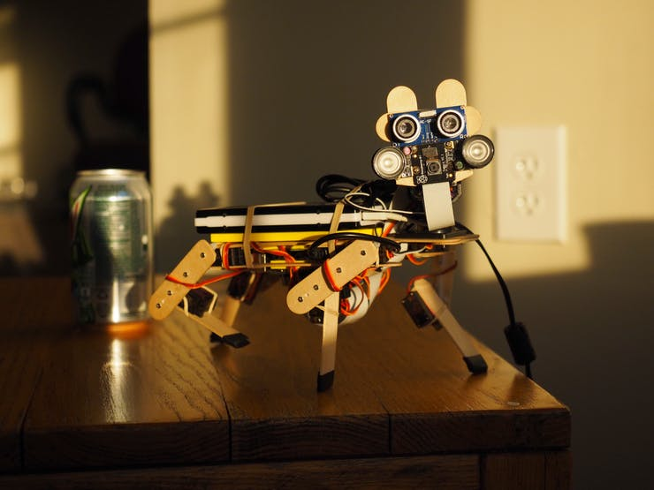

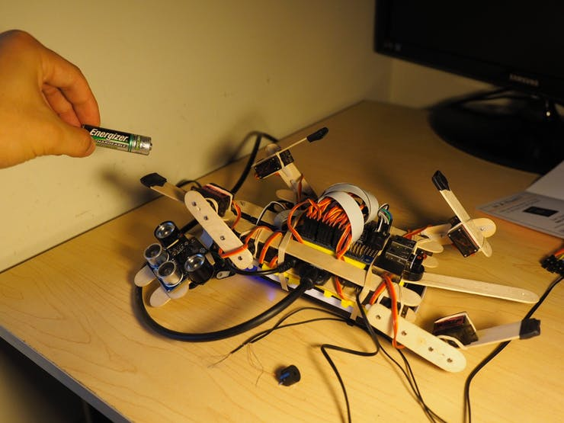

**参考资料：**

**https://create.arduino.cc/projecthub/petoi/opencat-845129**

**https://www.hackster.io/RzLi/petoi-nybble-944867**

**Twitter ID: Opencat @PetoiCamp**

**Project Hub ID:** [Rongzhong Li (李荣仲)](https://create.arduino.cc/projecthub/RzLi)